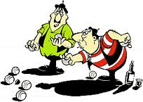

Deux joueurs de pétanque en retraite s’interrogent :
" Tu crois qu’on joue à la pétanque dans l’au delà ? "
" Je ne sais pas mais le premier qui partira préviendra l’autre par tous les moyens."
Un jour, l’un d’entre eux s’en va.
Soudain, une nuit,il apparaît devant son ami qui lui demande :
" Alors, c’est comment ? "
" Et bien, j’ai une bonne et une mauvaise nouvelle pour toi. "
" Ah bon ! "
" Et la mauvaise nouvelle ? "
" ... tu es inscrit au concours de samedi prochain! "

